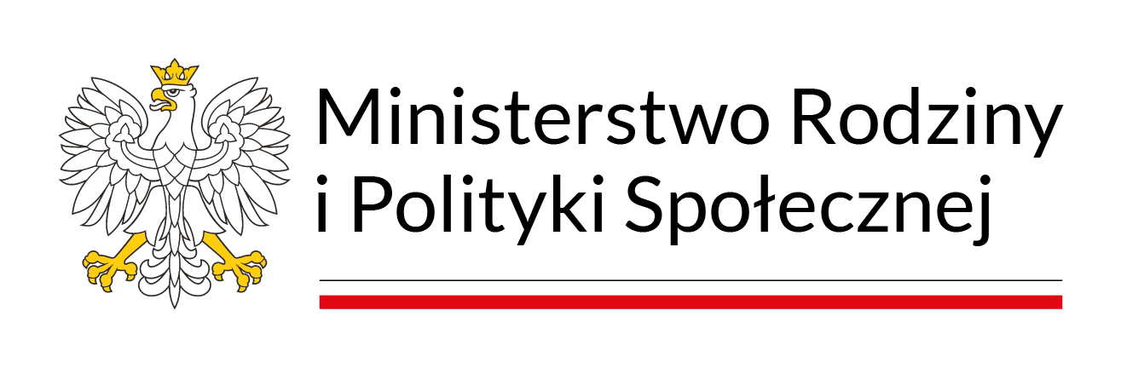

Program resortowy Ministra Rodziny i Polityki Społecznej
"Asystent osobisty osoby z niepełnosprawnością”
dla Jednostek Samorządu Terytorialnego - edycja 2024

W związku z rozpoczęciem realizacji programu resortowego Ministra Rodziny i Polityki Społecznej "Asystent osobisty osoby z niepełnosprawnością” dla Jednostek Samorządu Terytorialnego edycja 2024 w gminie Sławków, Miejski Ośrodek Pomocy Społecznej w Sławkowie informuje, że osoby zainteresowane mogą już składać karty zgłoszenia do programu wraz
z kompletem dokumentów.

Procedura zgłoszenia uczestników Programu:

W celu dołączenia do Programu należy dostarczyć komplet dokumentów, który stanowią:
• karta zgłoszenia do Programu
• kopia orzeczenia o niepełnosprawności.
• informacja o oczekiwanym zakresie czynności w ramach usług asystenta
• oświadczenie uczestnika Programu.
• podpisane informacje dotycząca przetwarzania danych osobowych.

Druki do pobrania w siedzibie MOPS oraz na stronie internetowej BIP MOPS SŁAWKÓW.

Uczestnik Programu może samodzielnie wybrać asystenta z wyłączeniem osób będących członkami rodziny, opiekunami prawnymi lub osobami faktycznie zamieszkującymi razem
z uczestnikiem Programu. Osoba z niepełnosprawnością dokonuje wyboru asystenta poprzez złożenie oświadczenia o wyborze asystenta wraz z informacją, iż jest on przygotowany do realizacji usług asystencji osobistej.
Ważne! W godzinach realizacji usług asystenta nie mogą być świadczone usługi opiekuńcze
lub specjalistyczne usługi opiekuńcze, o których mowa w ustawie z dnia 12 marca 2004 r.
o pomocy społecznej (Dz. U. z 2023 r. poz. 901 z poź. zm.), a także inne usługi finansowane
w ramach Funduszu Solidarnościowego lub usługi obejmujące analogiczne wsparcie, finansowane
z innych źródeł.

Komplet dokumentów należy składać do 09.02.2024.

• bezpośrednio w siedzibie Miejskiego Ośrodka Pomocy Społecznej w Sławkowie,
ul. Kościelna 11, Sekretariat pok. nr 2 w godzinach od 7:00 do 15:00

Zakwalifikowanie do Programu odbywać się będzie zgodnie z uwzględnieniem osobistej sytuacji osoby z niepełnosprawnością. Pierwszeństwo do zakwalifikowania do udziału w Programie będą mieć osoby z niepełnosprawnościami sprzężonymi i trudnościami związanymi z mobilnością
i komunikacją; weryfikacja spełniania kryterium nastąpi na podstawie kopii orzeczenia lub dokumentu równoważnego; ze znacznym stopniem niepełnosprawności; weryfikacja spełniania kryterium nastąpi na podstawie kopii orzeczenia lub dokumentu równoważnego oraz osób
z niepełnosprawnościami samotnie gospodarujących, które nie mają możliwości korzystania ze wsparcia bliskich; weryfikacja spełniania kryterium nastąpi na podstawie deklaracji zawartej
w Karcie zgłoszenia do Programu. Weryfikacji zgłoszeń do programu zgodnie z regulaminem dokona Komisja. O udziale w Programie decyduje kolejność zgłoszeń oraz pierwszeństwa udziału wymienione powyżej.
Pracownicy Miejskiego Ośrodka Pomocy Społecznej będą się kontaktować z uczestnikami zakwalifikowanymi do Programu. Przewidywana liczba uczestników w gminie Sławków to 45 osób. Liczba osób objętych Programem może ulec zmianie.

Głównym celem Programu jest wprowadzenie usług asystencji osobistej jako formy ogólnodostępnego wsparcia w wykonywaniu codziennych czynności oraz funkcjonowaniu w życiu społecznym.
Usługi asystencji osobistej polegają na wspieraniu przez asystenta osoby z niepełnosprawnością
w różnych sferach życia, w tym: w czynnościach samoobsługowych, utrzymaniu higieny osobistej; wsparcia w prowadzeniu gospodarstwa domowego i wypełnianiu ról w rodzinie; wsparcia
w przemieszczaniu się poza miejscem zamieszkania; wsparcia uczestnika w podejmowaniu aktywności życiowej i komunikowaniu się z otoczeniem.

Program kierowany jest do :

- dzieci do ukończenia 16. roku życia posiadające orzeczenie o niepełnosprawności łącznie ze wskazaniami w pkt 7 i 8 w orzeczeniu o niepełnosprawności – konieczności stałej lub długotrwałej opieki lub pomocy innej osoby w związku ze znacznie ograniczoną możliwością samodzielnej egzystencji oraz konieczności stałego współudziału na co dzień opiekuna dziecka w procesie jego leczenia, rehabilitacji i edukacji oraz

- osób z niepełnosprawnościami posiadających orzeczenie:
a) o znacznym stopniu niepełnosprawności albo
b) o umiarkowanym stopniu niepełnosprawności albo
c) traktowane na równi z orzeczeniami wymienionymi w lit. a i b, zgodnie z art. 5 i art. 62 ustawy z dnia 27 sierpnia 1997 r. o rehabilitacji zawodowej i społecznej oraz zatrudnianiu osób niepełnosprawnych.

Zadanie publiczne jest współfinansowane ze środków Funduszu Solidarnościowego otrzymanych od Ministra.

Na realizację Programu Minister Rodziny i Polityki Społecznej
przeznaczył kwotę 505 000 000,00 zł.

Program trwa od 1 stycznia 2024 do 31 grudnia 2024 roku.

Więcej informacji o programie można uzyskać poprzez kontakt telefoniczny (nr telefonu: 32 260 82 28) lub osobisty z MOPS w Sławkowie ul. Kościelna 11, od pon. do pt., w godzinach od 7ºº do 15ºº.
Szczegółowe informacje na temat w/w Programu można uzyskać także na stronie: http://www.niepelnosprawni.gov.pl.

